МІНІСТЕРСТВО ОСВІТИ І НАУКИ УКРАЇНИ

НАЦІОНАЛЬНИЙ УНІВЕРСИТЕТ «ПОЛТАВСЬКА ПОЛІТЕХНІКА

ІМЕНІ ЮРІЯ КОНДРАТЮКА»

Навчально науковий інститут інформаційних технологій і робототехніки

Кафедра комп’ютерних та інформаційних технологій і систем

**Лабораторна робота № 5**

з навчальної дисципліни

"ОБ’ЄКТНО ОРІЄНТОВАНЕ ПРОГРАМУВАННЯ"

Варіант – 1

**Виконав:**

*студент групи 203-ТК*

*Богданов Ілля Віталійович*

**Перевірив:**

*Демиденко Максим Ігорович*

*Полтава 2024*

З клавіатури вводиться послідовність символів, що містить пропуски.

Роздрукувати цю послідовність без повторень символу «пропуск» (лишити

тільки по одному такому символу).

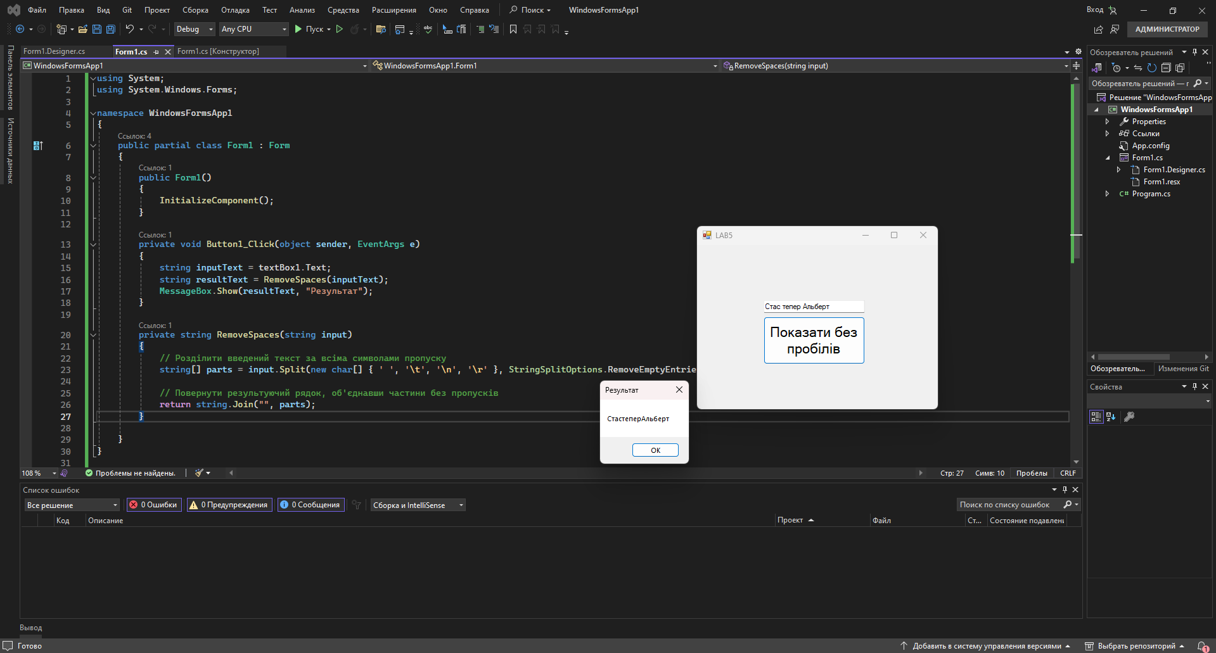

using System;

using System.Windows.Forms;

namespace WindowsFormsApp1

{

public partial class Form1 : Form

{

public Form1()

{

InitializeComponent();

}

private void Button1_Click(object sender, EventArgs e)

{

string inputText = textBox1.Text;

string resultText = RemoveSpaces(inputText);

MessageBox.Show(resultText, "Результат");

}

private string RemoveSpaces(string input)

{

// Розділити введений текст за всіма символами пропуску

string[] parts = input.Split(new char[] { ' ', '\t', '\n', '\r' }, StringSplitOptions.RemoveEmptyEntries);

// Повернути результуючий рядок, об'єднавши частини без пропусків

return string.Join("", parts);

}

}

}

**Посилання на файли проекту:**